Наверное, перед каждым родителем когда -либо вставал вопрос: «как приучить ребенка к порядку?». Порой, это бывает непросто. Ведь объяснить маленькому сорванцу, что фантики от конфет необходимо выбрасывать, а не оставлять их лежать на столе или диване, а разбросанные игрушки нужно аккуратно расставить на прежние места — сложная и не всем посильная задача.

В виде игры уборка в доме, выполняемая ребёнком, будет происходить гораздо быстрее, чем под строгим надсмотром взрослых! Например, предложите малышу построить большой гараж, где его машинки будут спокойно спать до завтрашнего утра. Расскажите ребенку какую-нибудь увлекательную историю о том, что один мальчик не хотел собирать игрушки и ставить их на свои места, и однажды ночью они от него ушли. Только, когда малыш пообещал исправиться — те вернулись на прежние места.

**Что может сделать малыш самостоятельно?** Убирать рассыпанные по комнате игрушки. Придумайте интересный конкурс: например, пусть ребенок сначала сложит в ящик для игрушек все синие кубики и пирамидки, потом желтые и так далее. Вытереть разлитое на кухонном столе молоко или чай. Дайте ему тряпочку или салфетку и покажите, как это делается. Помочь маме накрыть на стол. Ребенок в силах выложить печенье в вазочку или украсить салат зеленью. Отнести в ванную грязное белье (носочки, футболку и т.д.). Поставьте в ванной специальную корзину, в которую можно складывать испачканные вещи.

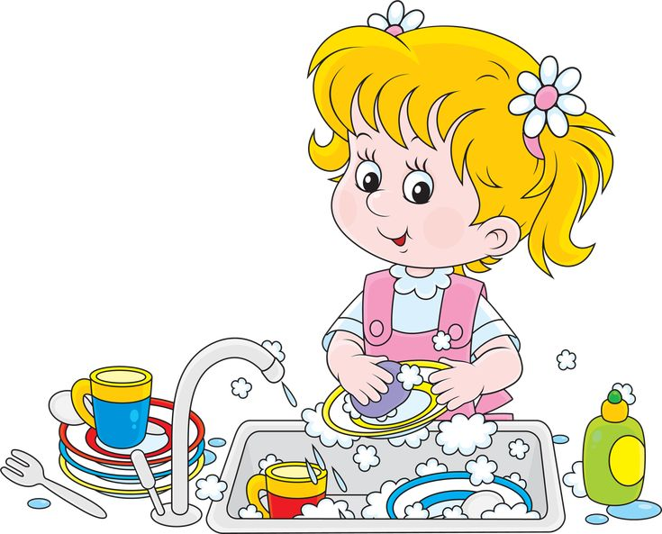

**Что может делать ребенок дошкольного возраста?** Пусть ребенок сам приготовит себе завтрак. Научите его намазывать масло на хлеб, всегда используя тупой нож, чтобы он не порезался. Насыпать хлопья в тарелку с молоком, положить сыр или колбасу на бутерброд. Убирать свою кровать после сна. При организации повседневных домашних дел можно научить малыша многому полезному и интересному. Например, при приготовлении обеда можно на кухне поиграть с ребенком в следующие игры:

**«Съедобное-несъедобное».**

Взрослый называет разные предметы (например: картошка, нож, вилка, торт, кастрюля и т. п., ребенок в свою очередь отвечает - «съедобное» или «несъедобное». Потом можно поменяться ролями.

Отгадываем «Вкусные» загадки.

Не снег, а белое всегда, хоть и течет, а не вода. (Молоко)

Мама из крупы сварила, посолила, подсластила, Эй, ну где же ложка наша?! Так нужна на завтрак … (Каша)

Холодок в пакете едят и взрослые и дети Холодок, холодок, Дай лизнуть тебя разок! (Мороженое)

**«Цвет, форма, размер»**

Родитель предлагает ребенку назвать продукты (предметы на кухне) определенного цвета, формы, размера.

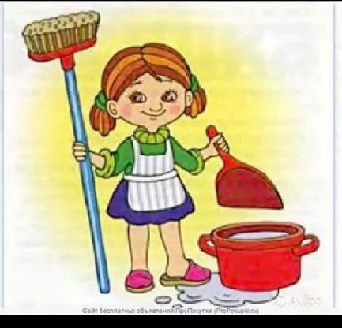

**Вот несколько креативных способов пробудить у детей желание наводить порядок:**

**Представьте процесс уборки в форме игры** – дайте задание очистить квартиру от «космического мусора», поиграть в кафе и вместе убрать посуду со стола.

**Дайте ему интересную «роль»**- ненавязчиво предложите малышу стать полицейским, который находит потерянные игрушки и складывает их на свое место.

**Устройте соревнование**- можно предложить включить секундомер и проверить, кто быстрее сделает бутерброд - мама или дочка.

**Придумайте поощрение** – например, приз за помощь. Можно использовать конфеты, игрушки, любимый журнал или поход в кинотеатр.

**Избегайте рутины**– используйте в уборке оригинальный инвентарь. Например, багажник детской машины для сбора мусора.

**Рассказывайте интересные истории** - полив растений можно совместить с информацией о том, зачем цветочку нужна вода, как он расцветает и почему погибает.

***ЕСЛИ РЕБЕНОК ХОЧЕТ ПОМОЧЬ — НЕ ПЕРЕЧЬТЕ!***

Если вы занимаетесь какими-либо домашними делами и видите, что ребенок пытается повторять ваши действия, не останавливайте его! Наоборот, необходимо всячески поощрять стремления малыша оказать вам посильную помощь.

**Мы расположены по адресу:**

**215047, Смоленская область, Гагаринский район, с. Карманово, ул. Октябрьская д.8,**

**тел: 8 (48135) 7-78-59,**

**тел/факс: 8(48135) 7-79-23.**

**Смоленское областное государственное бюджетное учреждение «Гагаринский социально- реабилитационный центр для несовершеннолетних Яуза» (СОГБУ СРЦН «Яуза»)**

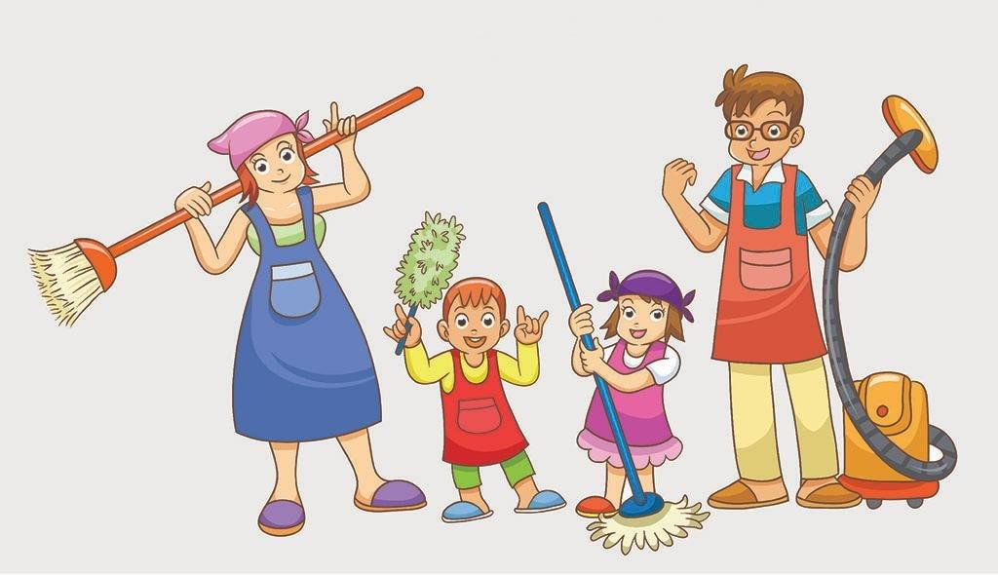

**Помощь по дому. Прививаем полезные навыки в игровой форме.**

**с. Карманово**